**التعليمات الامتحانية المتعلقة بالطلاب**

**على الطلاب كافة الالتزام بالأمور الآتية ضماناً لحسن سير العملية الامتحانية وعدم تعرضهم للعقوبات**

1. **إحضار الهوية الشخصية والبطاقة الجامعية معاً وأن تكون الصورة الشخصية واضحة عليهما ولا يوضع على مقعد الامتحان أي شيء سواها**

**2-**    **إحضار قلم رصاص (B2) حصراً من أجل المقررات المؤتمتة إضافة إلى القلم الأزرق الناشف لكتابة المعلومات خلف ورقة الكمبيوتر، وعلى ورقة الأسئلة، أو لاستعماله في حال المقررات الكتابية وتتضمن هذه المعلومات (اسم الطالب الثلاثي، الرقم الامتحاني، اسم المقرر، السنة الدراسية، الفصل الدراسي).**

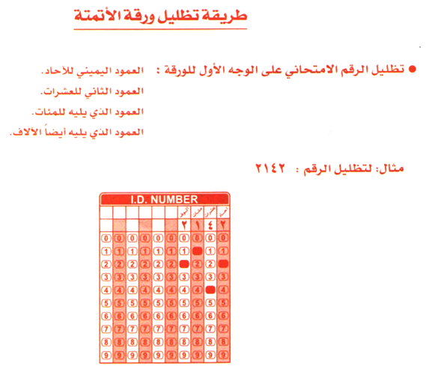

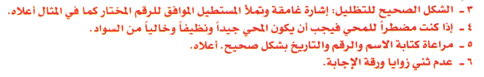

**3-**  **الالتزام بالتعليمات المتعلقة بطريقة تظليل الرقم والإجابة الموجدَين خلف ورقة الكمبيوتر وكل مخالفة لهذه التعليمات تعد مخالفة امتحانية تُهمل من خلالها ورقة الطالب في حال عدم قراءتها من قبل جهاز التصحيح.**

**4-عدم استعمال الكوريكتر واستعمال الممحاة على ورقة الكمبيوتر وبطريقة نظيفة وعدم ترك علامات المحي على الورقة لكي لا تُقرأ من قبل الجهاز وعدم تعريض الورقة للتمزق من جراء المحي أو الاستعمال السيئ لها.**

**5- يجب استعمال القلم الرصاص حصراً في بداية الامتحان المؤتمت ويترك الطالب مدة زمنية محددة في نهاية الامتحان لتحبير الإجابات**

**بالقلم الأزرق ويمنع منعاً باتاً تبديل الورقة الامتحانية في حال قام الطالب بالتظليل بالقلم الأزرق ورغب بتغيير إجابته/إجاباته.**

**6-**    **عدم فصل ورقة الكمبيوتر عن أوراق الأسئلة ويجب أن يُسلم أوراقه كاملة دون نقص.**

**7-**    **يمنع منعاً باتاً اصطحاب الجوال ولو كان مغلقاً وفي حال عُثر عليه مع الطالب يحرم دورتين امتحانيتين، وفي حال ضبط معه مفتوحاً كمحاولة للغش يعاقب بعقوبة تصل حتى الفصل النهائي.**

**8-**    **يمنع اصطحاب الحقائب بأنواعها كافة وفي حال اضطر الطالب لذلك فتترك الحقيبة خارج قاعة الامتحان ويكون المسؤول الوحيد عن فقدانها أو فقدان أغراضه الشخصية.**

**9-**    **على الطلاب الحضور إلى قاعة الامتحان قبل بدء الامتحان بربع ساعة على الأقل لمعرفة أماكنهم ولتسهيل عملية توزيع الأوراق الامتحانية.**

**10- الالتزام بالهدوء في حال تأخر وصول الأوراق الامتحانية وعدم إثارة الشغب في القاعة لأن كل تأخير يُحسب لصالح الطالب، وفي حال وجود خطأ من المراقبين يتقدم الطالب بشكوى رسمية إلى إدارة الكلية دون أن يثير الشغب في القاعة أو يحتك مع أي من المراقبين لكي لا يحال إلى لجنة الانضباط.**

**11- يمنع منعاً باتاً الخروج من قاعة الامتحان قبل مضي نصف ساعة على بدئه وقبل أن يتم أخذ التفقد لكامل الطلاب في القاعة وضبط العدد على نحو صحيح.**

**12- لا يجوز للطالب الدخول إلى قاعة الامتحان بعد توزيع الأسئلة ، كما لا يجوز أن يصطحب معه إلى قاعة الامتحان أي كتاب أو ورقة ولو كانت خالية من الكتابة فيما عدا ما يسمح به أستاذ المقرر، ويجب أن تكون الإجابة على الورق المقدم من شعبة الامتحانات .**

**13- يجلس الطالب في المكان المخصص له ، وعليه أن يستجيب لرغبة رئيس القاعة في تغيير مكانه إذا ما رأى رئيس القاعة ضرورة لذلك.**

**14- يجب على الطالب كتابة اسمه ورقمه الجامعي على الدفتر الامتحاني وورقة الأسئلة فور تسلمها .**

**15- لا يجوز للطلاب تبديل دفاترهم الإمتحانية بعد توزيع الأسئلة عليهم مهما كانت الأسباب تحت طائلة إلغاء الامتحان .**

**16- يمنع كتابة أي شيء على ورقة الأسئلة تحت طائلة إلغاء الامتحان .**

**17- على الطلاب أن يتجنبوا في إجاباتهم الكتابة بالحبر الأحمر أو الأخضر أو بقلم الرصاص أو الكتابة بلونين مختلفين أو كتابة أي إشارة أو رقم أو كلمة ليس لها علاقة بموضوع الامتحان أو أي علامة فارقة تحت طائلة إحالته إلى لجنة الانضباط ، كما لا يعاد الدفتر الإمتحاني للطالب بعد تسليمه مهما كان السبب.**

**18- تسليم الأوراق الامتحانية وأوراق الأسئلة المؤتمتة مع نهاية الفترة الامتحانية مباشرة دون إثارة الشغب أو إحداث الضجة مع المراقبين تحت طائلة الإحالة إلى لجنة الانضباط.**

**19- تُمنع الإعارة بكافة أنواعها بين الطلاب.**

**20- يقوم الطالب بالتأكد من وجود الختم الامتحاني على ورقة الإجابة وخلف ورقة الكمبيوتر، إضافة إلى تدوين اسمه في التفقد.**

**21- يُسمح للطالب بإدخال المعاجم وجداول الحساب واللوغاريتم والآلات الحاسبة في حال سمح أستاذ المقرر بذلك عن طريق إدارة الكلية.**

**22- يمنع التدخين نهائياً داخل القاعة.**

**23- يمنع التجول والتجمع في الممرات.**

**إن المخالفة لأي من التعليمات السابقة تعد مخالفة امتحانية يُحال من خلالها الطالب إلى لجنة الانضباط وتحجب درجات المقررات التي تقدم بها إلى حين صدور قرار اللجنة.**

**رئيس شعبة الامتحانات عميد كلية الهندسة المعمارية**

1. **علا رزوق د. جميل حزوري**